序号 | 品 名 | 技术参数 | 数量 | 单价 | 金额
1 | 设备名称 | 设备参数 | 1 | 3872.26 | 3872.26
XXX有限公司上海分公司 产品编号：产品序列号
出厂日期： 2018年9月
 | 存放地点 | 量子楼XXX室
经费来源：理科科研事业费
使用人：张三 13907318888

1. 设备全景图一张
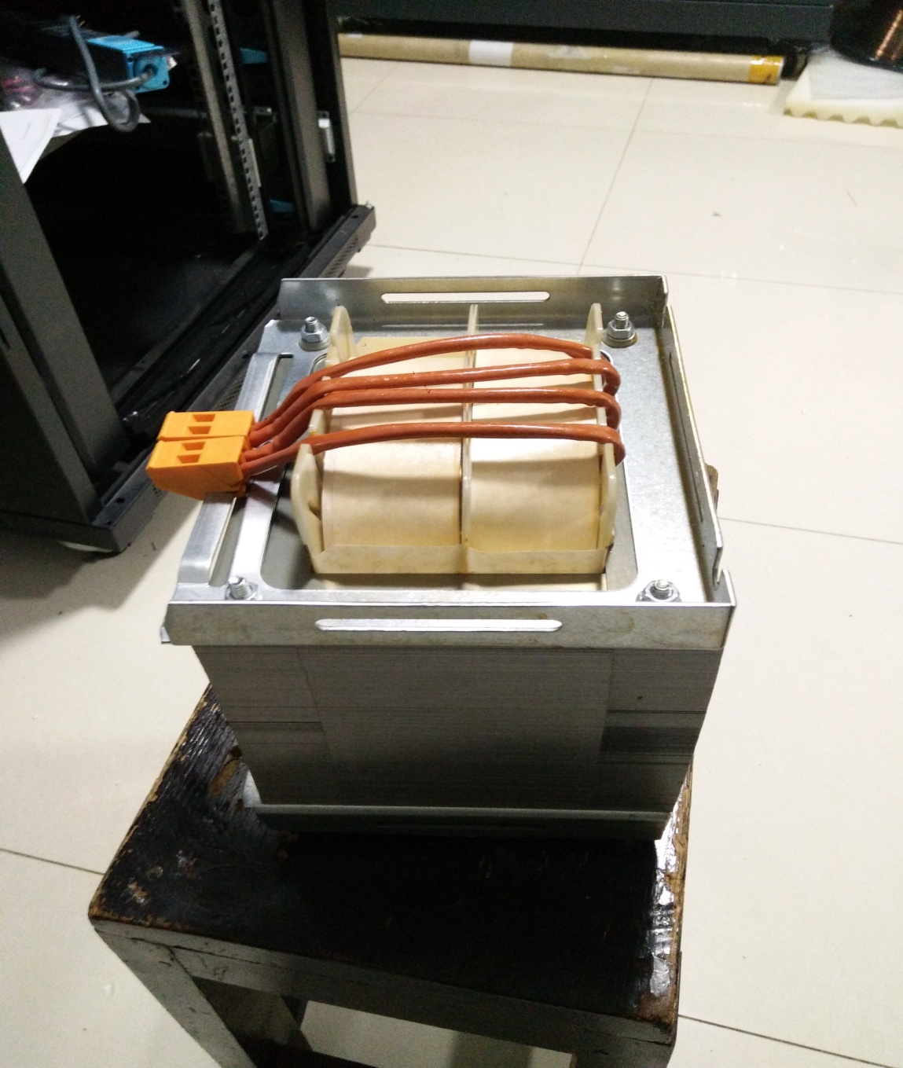

- 设备铭牌照片一张
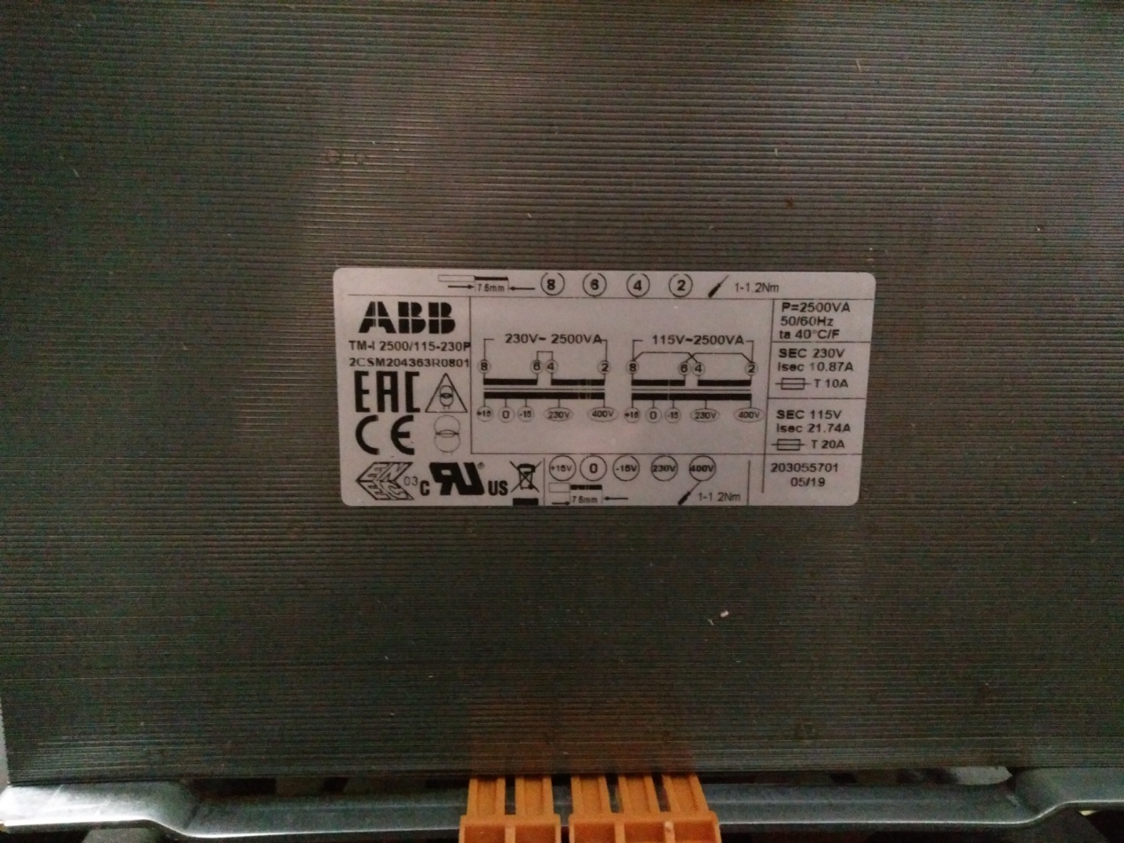

3. 发票清晰图片一张
